【美的集团-安庆威灵汽车部件有限公司】
一、公司简介
美的是一家领先的消费家电及暖通空调系统全球性企业，提供多元化的产品种类，包括空调、冰箱、洗衣机、厨房家电、及各类小型家电。2015年，美的集团进入福布斯全球企业500强。同年，财富中国500强榜单中，美的排名第32位，位居家电行业第一。
安庆威灵汽车部件有限公司是美的集团工业技术事业群下的汽车部件公司，依托事业群成熟的电机／压缩机产品技术和大规模生产优势，聚焦车规级智能电动化增量部件，布局了以电机电控为核心的汽车零部件产品，产品线涉及整车热管理系统、底盘执行系统和电驱动系统。致力于成为创新驱动的汽车核心部件及系统解决方案领先企业。
安庆威灵汽车部件有限公司是全新战略基地，占地面积348亩，位于安庆市经济技术开发区创业路，将于2023年突破千人规模，目前我司急需一批年轻有为、敢于挑战的有为人士。安庆威灵汽车部件有限公司是汽车零部件领域的又一重大战略布局落地。为此我们在为其做人才战略储备和人才育成，安庆汽车零部件基地投入使用优先选择在肥储备人才予以重任。

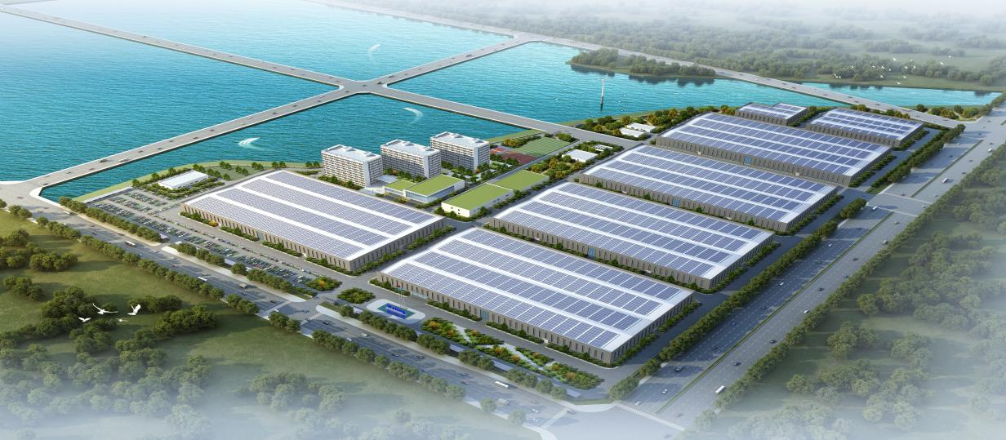
公司鸟瞰图
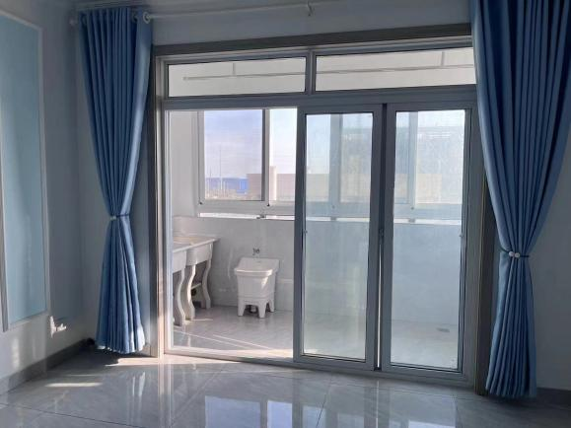
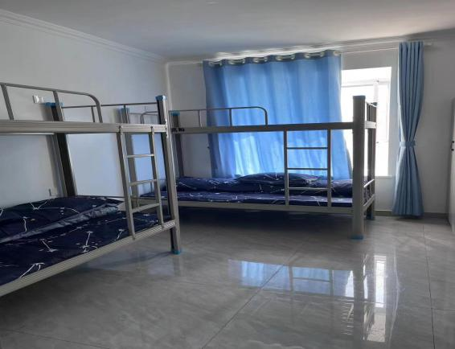
员工宿舍
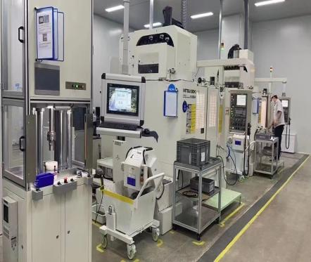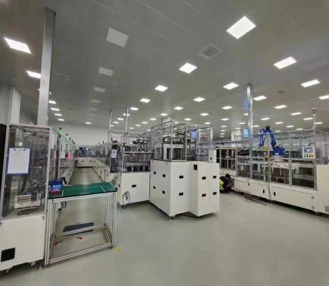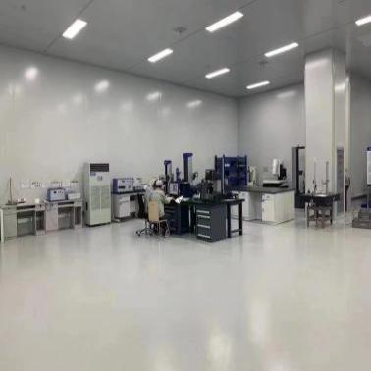
二、员工职业发展通道
为实现员工与企业共同成长、共同发展的双赢目标，达到各岗位“永不缺人才”的需求。公司设定了技术类和管理类双通道晋升模式。员工视自身情况及工作表现每月均参与公司内部招聘，可晋升为实验员、辅助工艺员、辅助管理员、设备保全员、生产线组长、班长及焊工等辅助技术管理类岗位和关键重点岗位，优秀人员可以晋升技术管理岗位，公司并为不同阶段、不同岗位的员工定期提供各项专业技能培训，公司倡导人性化管理模式，在员工晋升机制上，员工根据自身的职业规划可选择各种管理类、技师等发展通道。
为此计划为安庆本地人员投放一部分岗位，有意向者需先去合肥工厂进行生产岗位技能培训，后结合设备到厂进度分批回安庆基地工作。
三、福利待遇
五险一金 免费住宿 工龄工资 年终奖金 旅游补贴 下午茶
招聘岗位及招聘条件
1、自动化操作工
需求人数50人
工资待遇：4500-6000元
任职资格：不限专业，男女不限，初中及以上学历，吃苦耐劳，身心健康，退伍军人优先。从事电机、电控和压缩机为核心的汽车零部件产品，产品线涉及电机驱动系统、热管理系统和辅助系统。
2、设备技术员
需求人数：10人
工资待遇：4500-7500元
任职资格：(1)机械、机电、自动化设备或相关专业，中专及以上学历；(2)具有较强分析解决问题的能力；(3)具备CAD制图和识图能力，具备PLC程序监视能力和有一定机器人编程经验者优先考虑；(4)积极的工作态度，良好的沟通和团队合作能力；
3、工艺技术员
需求人数：5人
工资待遇：4500-7500元
任职资格：（1）机械或相关专业，全日制大专及以上学历；（2）有压缩机和电机工作经验者优先；（3）IE七大手法及质量5大工具；（4）具备CAD绘图能力，熟悉Creo/UG三维软件优先；（5）较强的动手能力及现场问题解决经验，有电机工艺工作经验者优先；（6）积极的工作态度，良好的团队合作精神及较强沟通能力。
- 检验员
需求人数：5人
工资待遇：4500-6000元
任职资格：（1）大专及以上学历，专业不限；
五、联系方式
联系人：凌先生 13866040853
地 址：安徽省安庆市迎江区迎宾东路8号

